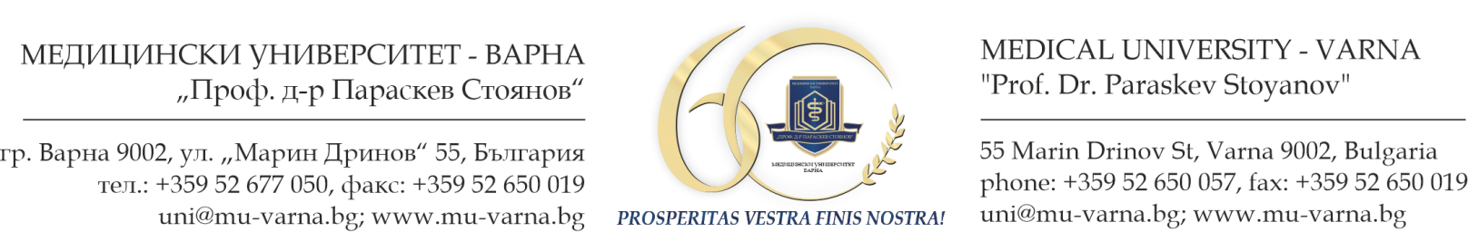

ДО
РЕКТОРА НА
МЕДИЦИНСКИ УНИВЕРСИТЕТ- ВАРНА

З А Я В Л Е Н И Е

от________________________________________________________________________________
/имена по лична карта/
ЕГН: _____________, л. карта № ____________изд. на _________ от МВР __________ живущ/а в
гр./с. ________, жк/ул._________________________пк______, тел:_________, GSM:____________
/точен адрес за кореспонденция/

УВАЖАЕМИ ГОСПОДИН РЕКТОР,

Моля да бъда допуснат/а за участие в конкурс за „главен асистент“ в област на висшето образование ______________ професионално направление ______________________, специалност ____________________________________________

Към Факултет/Филиал_______________________________________________________________
/Медицина, Дентална медицина, Фармация, Обществено здравеопазване, Медицински колеж, Филиал/
Катедра/УС_________________________________________________________________________
/наименование на катедрата/ учебен сектор/
Клиника___________________________________________________________________________
/наименование на клиниката/
в __________________________________________________________________, съгласно обява
/наименование на университетската болница/
в Държавен вестник, бр. ....... от .................... г.

Прилагам следните документи:

- Заявление до Ректора за допускане до участие в конкурса;
- Творческа автобиография с подпис на кандидата;
- Заверено за вярност копие на диплома за ОКС „магистър“ с приложението към нея (представя се оригиналната диплома за сверяване).;
- Заверено за вярност копие на диплома за придобита ОНС „доктор“ или документ удостоверяващ, че кандидатът е придобил ОНС „доктор“, издаден от съответното висше училище или научна организация (представя се оригиналната диплома за сверяване) ;
- Заверено за вярност копие на документ за придобита специалност в сферата на здравеопазването – ако се изисква в условията на конкурса (представя се оригиналната диплома за сверяване);
- Попълнена справка (образец), доказваща изпълнение на минималните изисквания за заемане на АД „главен асистент“ с подпис на кандидата. Към справката се прилага електронен и/или хартиен вариант на автореферата, използван за придобиване на ОНС „доктор“;
- Списък на научните трудове и цитирания, използвани за придобиване на ОНС „доктор“ с подпис на кандидата;
- Удостоверение за стаж по специалността;
- Удостоверение за преподавателски стаж;
- Медицинско свидетелство;
- Свидетелство за съдимост;
- Справка за наличие на профил в Google Scholar и ORCID (както и Research Gate и други профили в научни мрежи – ако има такива), издадена от библиотеката на МУ- Варна или на друго ВУ или НО;
- Документ за владеене на чужд език – ниво В2, или аналогичен документ, издаден от Департамент „Чуждоезиково обучение, комуникации и спорт“ на МУ-Варна – ако такъв се изисква в условията на конкурса;
- Декларация за достоверност на представените документи, попълнена и подписана от кандидата;
- Известие за защита на личните данни;
- Други - кандидатът може да представи и други документи, свързани с научната и преподавателската му дейност, които следва да се опишат последователно към списъка по горе.

Забележки:

- Всички необходими за участие в конкурса документи се представят в 1 екземпляр на хартиен носител – оригинал и 6 екземпляра на електронен носител (флаш памет).
- При представяне на допълнителна информация по конкурса (публикации, цитирания и др.), която не е включена в справката за покриване на минималните наукометрични изисквания (по т.6), кандидата представя списък и съответните доказателства към него.

Излишният текст се изтрива!

гр. Варна Подпис______________
____________ г.

